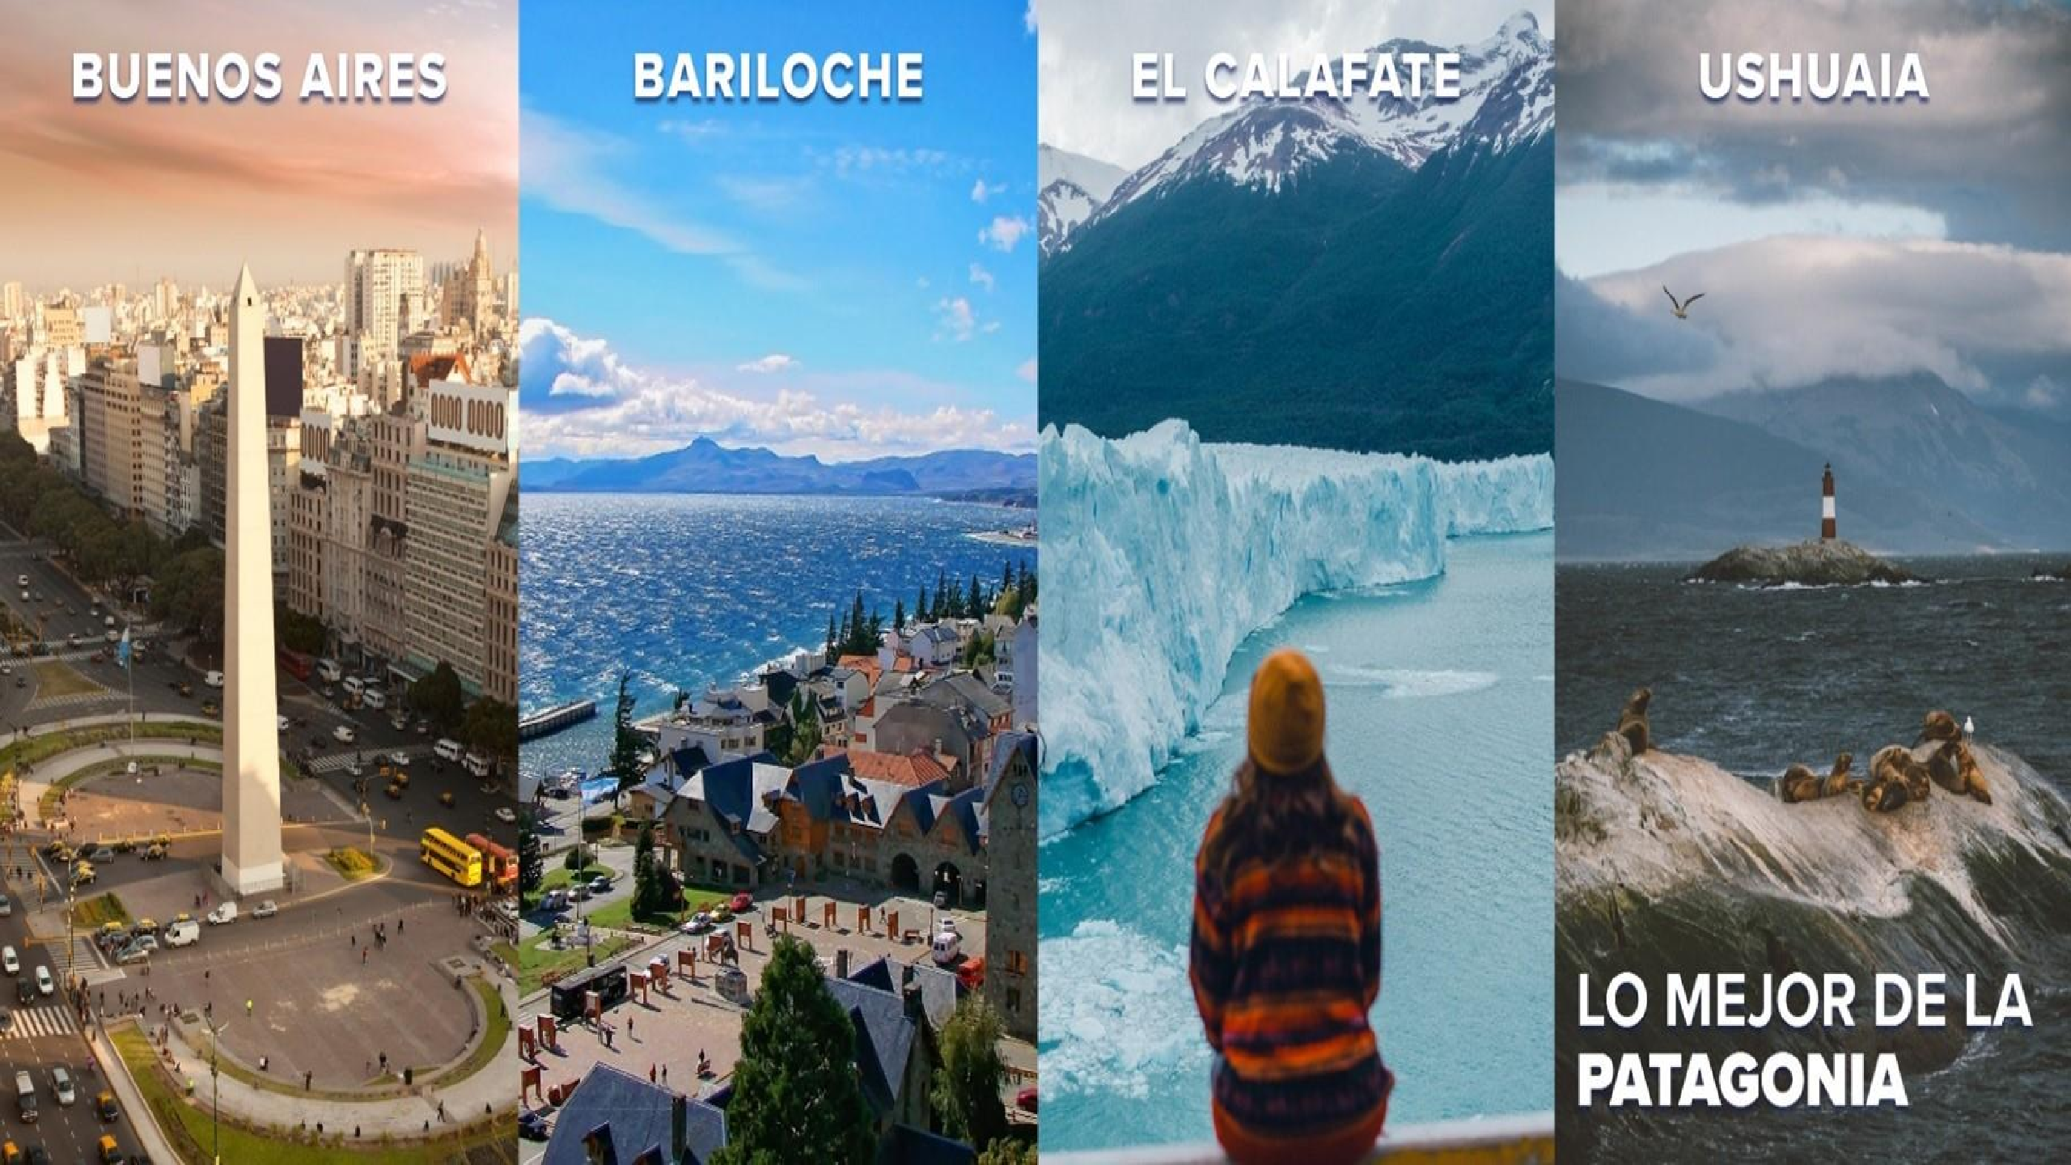




BUENOS AIRES BARILOHE CALAFATE USHUAIA

Duración
12 Días / 11 Noches.

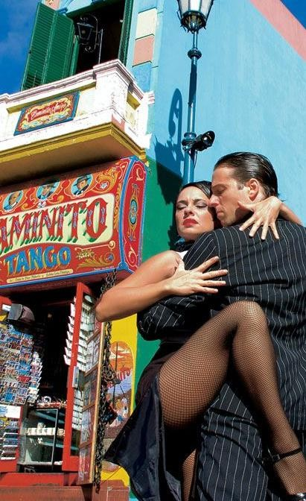
BUENOS AIRES BARILOCHE CALAFATE USHUAIA
El Precio Incluye
- Traslados Aeropuerto / Hotel / Aeropuerto
- 01 Noche de Alojamiento en Hotel seleccionado en Buenos Aires.
- 03 Noches de Alojamiento en Hotel seleccionado en Bariloche.
- Excursión Circuito Chico .
- 02 Noches de Alojamiento en Hotel seleccionado en El Calafate.
- Excursión Glaciar Perito Moreno
- 02 Noches de Alojamiento en Hotel seleccionado en Ushuaia.
- Excursión PN Tierra del Fuego
- 03 Noches de Alojamiento en Hotel seleccionado en Buenos Aires.
- City Tour (Medio Día)
- Entrada gratis en Casino Flotante de Puerto Madero
- Desayunos Diarios
- TARJETA DE ASISTENCIA CON SUPLEMENTO PARA MAYORES DE 65 AÑOS
- Fee Bancario

*Tarifas sujetas a Cambio sin previo aviso hasta el momento de reserva*

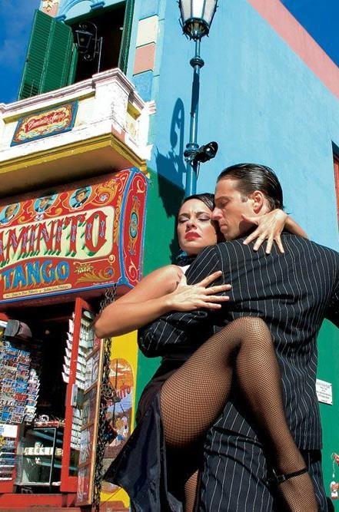
BUENOS AIRES BARILOCHE CALAFATE USHUAIA
El Precio No Incluye
  - Almuerzos y cenas
  - Tiquetes Aéreos Internacionales en la ruta BOG/BUE/BRC/FTE/USH/BOG
  - Impuestos del Tiquete “Q” “Iva” “Fee”
  - Gastos no especificados en el programa como llamadas telefónicas, servicio de lavandería, etc.
  - Servicios no especificados

*Tarifas sujetas a Cambio sin previo aviso hasta el momento de reserva*

HOTELES | VIGENCIA | SGL | DBL | TPL
Categoría 5*
Intercontinental (Deluxe) Alma del Lago(Classic) Xelena(std)  Las Hayas(Std) | 01 MAY 2025 / 30 JUN 2025 | 2834 | 1583 | 1505
 | 01 JUL 2025 / 31 JUL 2025 | 4456 | 2402 | 2143
 | 01 AGO 2025 / 31 AGO 2025 | 3472 | 1910 | 1771
 | 01 SEP 2025 / 30 SEP 2025 | 3275 | 1812 | 1698
 | 01 OCT 2025 / 31 OCT 2025 | 3195 | 1782 | 1652
 | 01 NOV 2025 / 30 NOV 2025 | 3684 | 2071 | 1827
 | 01 DIC 2025 / 31 DIC 2025 | 3451 | 1954 | 1750
 | 01 ENE 2026 / 28 FEB 2026 | 3651 | 2073 | 1842
 | 01 MAR 2026 / 31 MAR 2026 | 3574 | 1990 | 1807
 | 01 ABR 2026 / 30 ABR 2026 | 2908 | 1658 | 1580
Categoría 4*
NH City (std) NH Edelweis (std)  Mirador del Lago (std) Fueguino (std) | 01 MAY 2025 / 30 JUN 2025 | 2018 | 1174 | 1160
 | 01 JUL 2025 / 31 JUL 2025 | 2963 | 1656 | 1567
 | 01 AGO 2025 / 31 AGO 2025 | 2701 | 1525 | 1450
 | 01 SEP 2025 / 30 SEP 2025 | 2404 | 1376 | 1330
 | 01 OCT 2025 / 31 OCT 2025 | 2422 | 1396 | 1359
 | 01 NOV 2025 / 31 DIC 2025 | 2597 | 1484 | 1432
 | 01 ENE 2026 / 28 FEB 2026 | 2862 | 1635 | 1553
 | 01 MAR 2026 / 31 MAR 2026 | 2323 | 1365 | 1343
 | 01 ABR 2026 / 30 ABR 2026 | 2232 | 1320 | 1299
Categoría 3*
Two Buenos Aires (Std) Kenton Bariloche Classic) Sent calafate (std)  Las Lengas (std) | 01 MAY 2025 / 30 JUN 2025 | 1592 | 962 | 984
 | 01 JUL 2025 / 31 JUL 2025 | 2168 | 1258 | 1280
 | 01 AGO 2025 / 31 AUG 2025 | 1884 | 1117 | 1141
 | 01 SEP 2025 / 30 SEP 2025 | 1808 | 1079 | 1090
 | 01 OCT 2025 / 31 OCT 2025 | 1845 | 1107 | 1089
 | 01 NOV 2025 / 30 NOV 2025 | 1890 | 1130 | 1108
 | 01 DIC 2025 / 31 DIC 2025 | 1831 | 1101 | 1101
 | 01 ENE 2026 / 28 FEB 2026 | 1929 | 1168 | 1173
 | 01 MAR 2026 / 31 MAR 2026 | 1878 | 1143 | 1144
 | 01 ABR 2026 / 30 ABR 2026 | 1695 | 1049 | 1068

TARIFAS 2025
PRECIOS POR PERSONA EN DOLARES

*Tarifas sujetas a Cambio sin previo aviso hasta el momento de reserva*
*Tarifas NO aplican para festividades y eventos *

Notas :
- fechas o períodos especiales (Semana Santa, Feriados, Congresos, Vacaciones de
- Invierno, Navidad, Año Nuevo, Carnaval, eventos deportivos etc.).

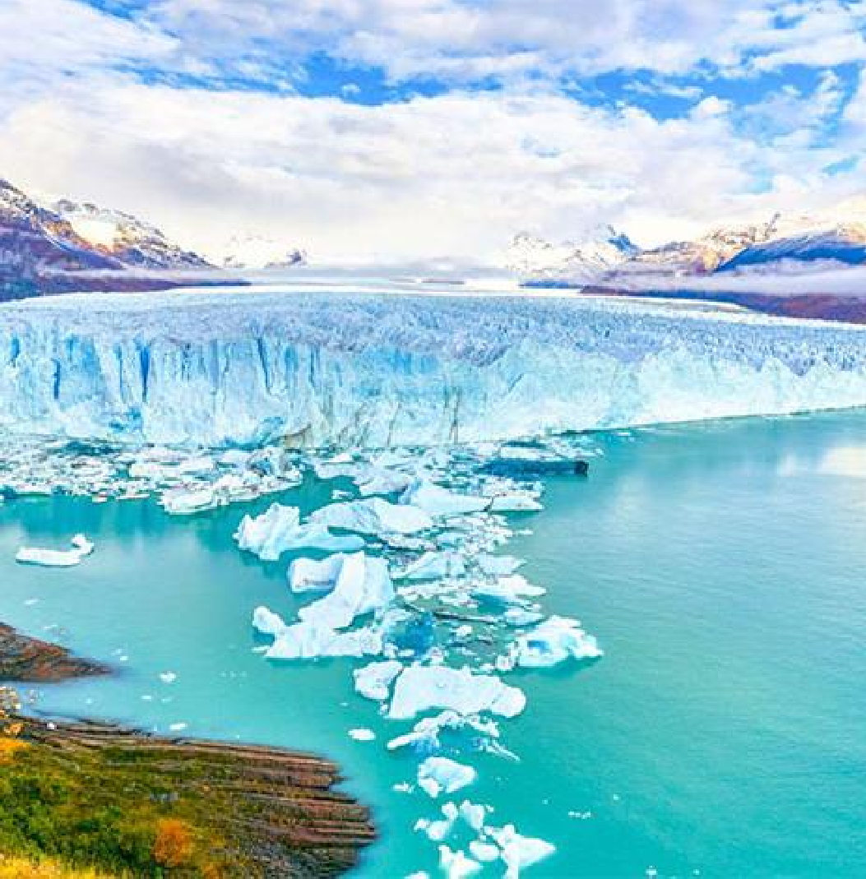
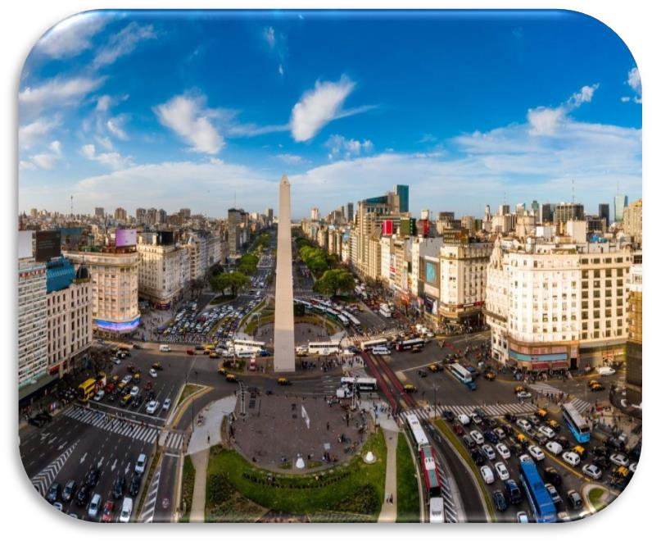

BUENOS AIRES BARILOCHE CALAFATE USHUAIA

ITINERARIO

Día 1. Buenos Aires
Llegada a la ciudad de Buenos Aires. Traslado del aeropuerto al Hotel seleccionado. Resto del día libre.

Día 02, Buenos Aires / Bariloche
Desayuno en el Hotel. Traslado al Aeropuerto de Buenos Aires para tomar vuelo con destino a Bariloche. Llegada a la ciudad de Bariloche. Traslado desde el Aeropuerto hasta el Hotel seleccionado.

Día 03, Bariloche
Desayuno en el Hotel.
Se realizará la Excursión Ciudad-Circuito Chico.

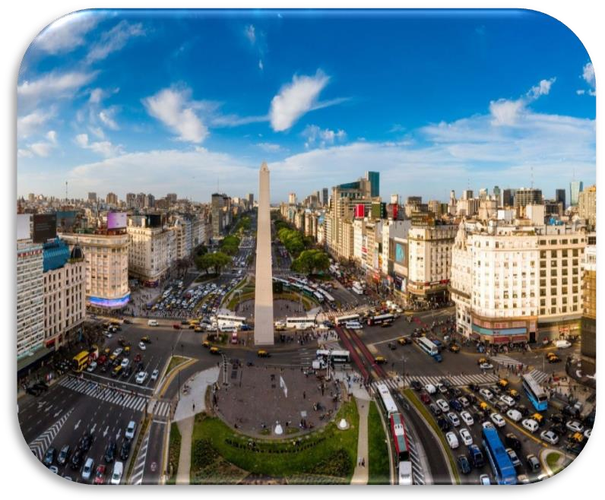
BUENOS AIRES BARILOCHE CALAFATE USHUAIA

ITINERARIO
Excursión Circuito Chico:Vive la belleza de Bariloche y sus alrededores con un circuito panorámico de medio día. Este es uno de los lugares más populares de la Patagonia. El tour ofrece vistas espectaculares del lago Nahuel Huapi, Cerro Campanario y la península de Llao Llao.El tour popular de Bariloche, esta ruta circular de medio día empieza en la ciudad y se dirige al lago Nahuel Huapi y Playa Bonita.Desde Playa Bonita podrás ver la isla Huemul. Cuando llegues al pie del cerro Campanario podrás subir en telesilla hasta la cima (1.050 metros) (ascenso opcional, no incluido). Si eliges esta subida opcional disfrutarás de algunas de las mejores vistas de la región.
El circuito continúa por la península de San Pedro hasta la zona de Llao Llao. Al sur verás increíbles vistas del hotel Llao Llao, encuadrado por la colina de la capilla y el cerro López.Cuando llegues a Punto Panorámico podrás admirar las preciosas vistas de la península de Llao Llao y los lagos circundantes. A continuación, cruzarás el puente sobre el lago Moreno, que lo conecta con la península de Llao Llao, y seguirás la ruta alrededor de la laguna El Trébol antes de volver a la ciudad de Bariloche.

Día 04, Bariloche
Desayuno en el Hotel.Día libre para compras o paseos opcionales

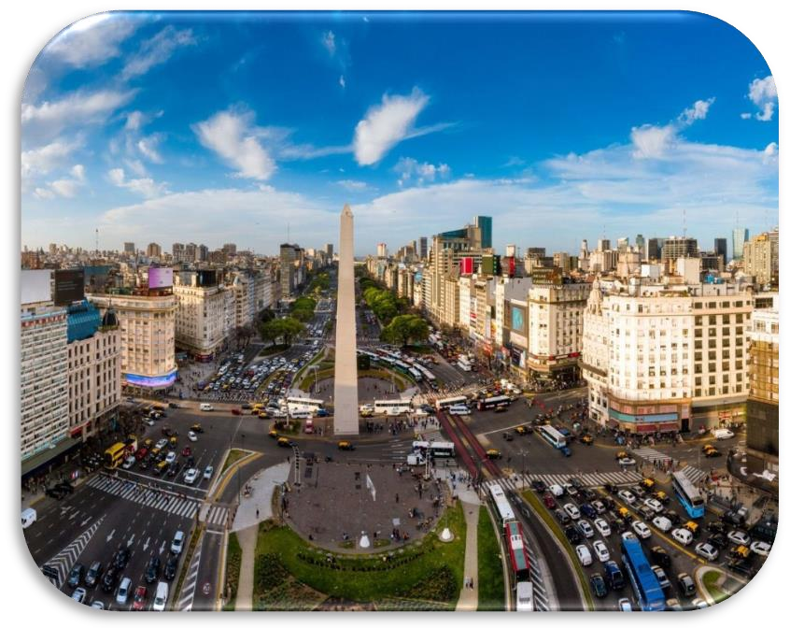
BUENOS AIRES BARILOCHE CALAFATE USHUAIA

ITINERARIO
Día 5. Bariloche/Calafate
Desayuno en el Hotel. Traslado al Aeropuerto de Bariloche para tomar vuelo con destino a El Calafate. Llegada a la ciudad de El Calafate. Traslado desde el Aeropuerto hasta el Hotel seleccionado.

Día 6. Calafate
Desayuno en el Hotel. Por la mañana se realizará la Excursión al Glaciar Perito Moreno. Excursión al Glaciar Perito Moreno :El tour comienza temprano por la mañana con destino al Parque Nacional Los Glaciares, ubicado a 80 Km de distancia de El Calafate. Una vez en el mismo un guía habilitado por el Parque Nacional le brindará toda la información sobre el entorno, la flora, la fauna y el misticismo de este glaciar único. A continuación, tendrá tiempo para recorrer y disfrutar de los increíbles paisajes que brinda la imponente inmensidad del glaciar Perito Moreno recorriendo sus pasarelas. La caminata por las pasarelas es libre y tienen una extensión de 5 km. Las mismas están constituidas por escalinatas que descienden hasta aproximarse a unos 300 metros del frente del glaciar. Como opcional, podrá elegir realizar la navegación por la pared norte del glaciar.

BUENOS AIRES BARILOCHE CALAFATE USHUAIA

ITINERARIO
Día 7. Calafate / Ushuaia
Desayuno en el Hotel. Traslado al Aeropuerto de El Calafate para tomar vuelo con destino a Ushuaia. Arribo a la ciudad de Ushuaia. Traslado del Aeropuerto hasta el Hotel seleccionado.
Día 8 : Ushuaia
Desayuno en el Hotel. Por la mañana se realizará la excursión al Parque
Nacional Tierra del Fuego.Excursión Parque Nacional Tierra del Fuego:
El Parque Nacional Tierra del Fuego se encuentra ubicado a sólo 12 km de Ushuaia. El tour comienzo en la estación del Tren del Fin del Mundo en la que podrás elegir entre subirte al tren (opcional) o recorrer la estación junto al guía. Si decides abordar el tren (no incluido), emprenderás un recorrido de aproximadamente 40 minutos conociendo la historia y anécdotas del lugar. En ese antiguo tren se trasportaban a los presos alojados en el presidio de la ciudad, hoy museo (ticket no incluido).

BUENOS AIRES BARILOCHE CALAFATE USHUAIA

ITINERARIO
Luego se visitará el Lago Acigami/Roca de origen glaciar, ubicado en la frontera entre Argentina y Chile. Allí podrá disfrutar de la fauna autóctona compuesta por cisnes de cuello negro, cauquenes, cormoranes, rayaditos, zorros y la flora del bosque fueguino. Finalizando se visitará la Bahía Lapataia, lugar donde culmina la ruta nacional N°3 y trayecto final de la conexión terrestre más larga de América (que permite ir en vehículo desde Ushuaia hasta Alaska). Regreso al Hotel. Alojamiento.

Día 9. Ushuaia / Buenos Aires
Desayuno en el Hotel. Traslado al Aeropuerto de Ushuaia para tomar vuelo con destino a Buenos Aires. Arribo a la ciudad de Buenos Aires. Traslado del Aeropuerto hasta el Hotel seleccionado

Día 10 : Buenos Aires
Desayuno en el Hotel. Se realizará la excursión: Medio día Visita de la Ciudad. City Tour (Medio Día) SIB con Guía en español:
En esta excursión va poder disfrutar a la ciudad Autónoma de Buenos Aires y conocer el símbolo de la ciudad: el Obelisco. Recorrerá plazas como las de Mayo, San Martín y Alvear.

BUENOS AIRES BARILOCHE CALAFATE USHUAIA

ITINERARIO
Avenidas importantes como: Corrientes, De Mayo, 9 de Julio, entre otras. Conocerá barrios con historia como La Boca, San Telmo, suntuosos como Palermo y Recoleta y modernos como Puerto Madero. También los parques: Lezama, Tres de Febrero. Recorrerá zonas comerciales, financieras y Estadio de Fútbol.

Día 11 : Buenos Aires
Desayuno en el Hotel. Día libre para compras o excursiones opcionales.

Día 12 : Buenos Aires / Bogotá
Desayuno en el Hotel. Traslado del Hotel al Aeropuerto de Buenos Aires para tomar vuelo de regreso.

FIN DE NUESTROS SERVICIOS.





BUENOS AIRES BARILOHE CALAFATE USHUAIA

Duración
12 Días / 11 Noches.

